**​**[**Nokia 105**](https://www.thegioididong.com/dtdd/nokia-105-4g)**- Chiếc**[**điện thoại phổ thông**](https://www.thegioididong.com/dtdd?g=dien-thoai-pho-thong)**nổi bật với thiết kế sang trọng, khả năng nghe gọi bền bỉ trong thời gian dài, hỗ trợ công nghệ 4G cùng nhiều tiện ích giải trí hấp dẫn khác đến từ nhà**[**Nokia**](https://www.thegioididong.com/dtdd-nokia)**.**

**Ngoại hình pha lẫn chút hiện đại**

Toàn thân của máy được hoàn thiện từ nhựa với lớp vỏ sáng bóng nhìn khá đẹp mắt, tạo sự sang trọng và tinh tế cho máy. Một trong những điểm cộng của thiết bị là độ bền cao hạn chế được tình trạng nứt vỡ khi vô tình va chạm hoặc làm rơi.

[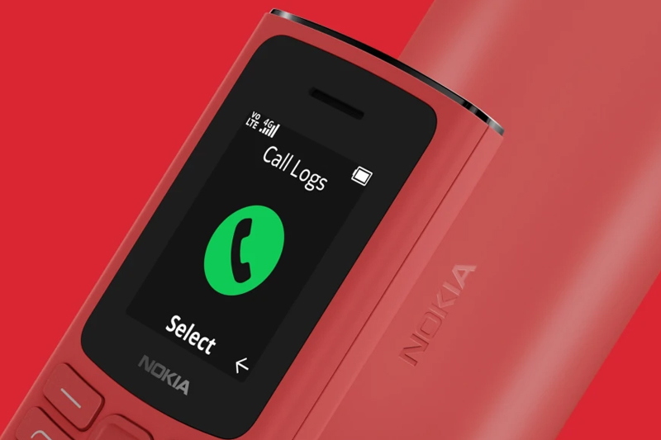](https://cdn.tgdd.vn/Products/Images/42/240194/nokia-105-4g-1.jpg)

Ưu điểm tiếp theo của chiếc điện thoại này là mang cho mình tổng thể gọn nhẹ tiện lợi cho người dùng trong việc cất giữ, cầm nắm và di chuyển dễ dàng, mang đến cảm giác thoải mái khi sử dụng.

[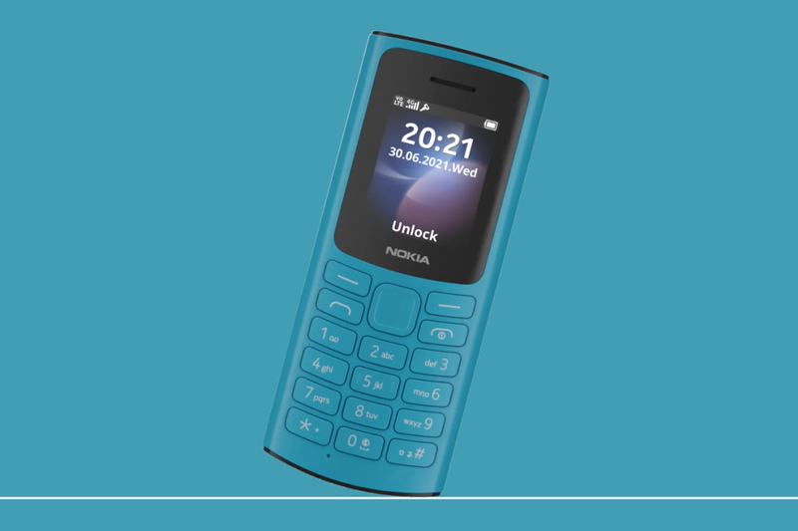](https://cdn.tgdd.vn/Products/Images/42/240194/nokia-105-4g-2.jpg)

Máy sở hữu vẻ ngoài thời trang cùng với nhiều màu sắc trẻ trung và năng động, cho người sử dụng tha hồ lựa chọn để phù hợp với phong cách của bản thân.

[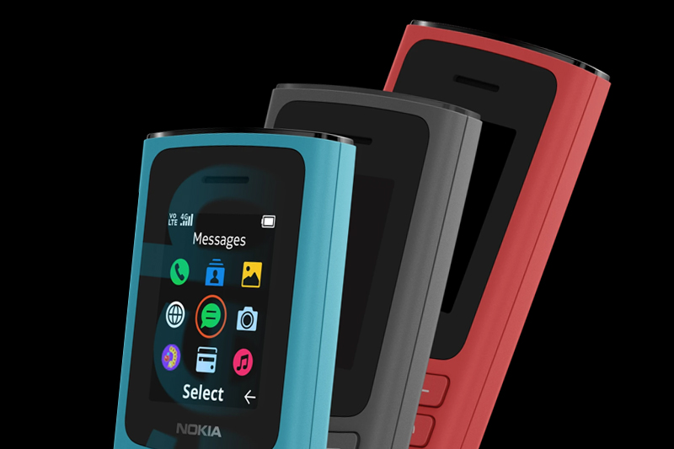](https://cdn.tgdd.vn/Products/Images/42/240194/nokia-105-4g-3.jpg)

**Kết nối 4G đột phá**

Nokia 105 4G hoạt động trên con chip Unisoc T107 và RAM 48 MB cũng như bộ nhớ trong 128 MB, đáp ứng ổn các tác vụ nghe gọi, sử dụng cơ bản.

[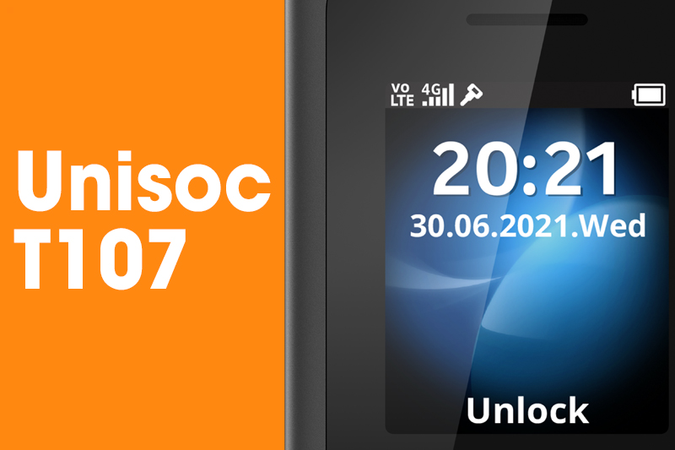](https://cdn.tgdd.vn/Products/Images/42/240194/nokia-105-4g-4.jpg)

Tuy là thiết bị phổ thông nhưng máy vẫn cung cấp công nghệ mạng 4G mạnh mẽ, bên cạnh đó dịch vụ thoại VoLTE lọc tạp âm và giảm nhiễu ồn, giúp người dùng có thể gọi ở những nơi đông người mà hạn chế nghe được tiếng nền xung quanh, mang tới chất lượng tuyệt hảo cho các khách hàng có nhu cầu cao về gọi điện.

[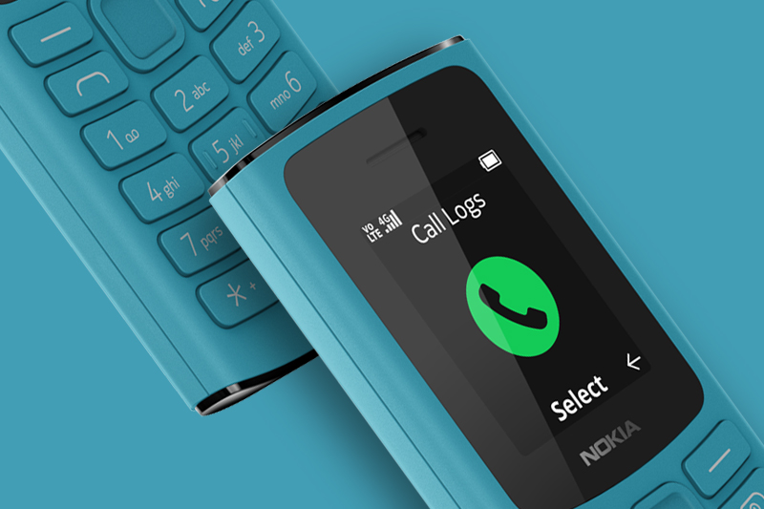](https://cdn.tgdd.vn/Products/Images/42/240194/nokia-105-4g-5.jpg)

**Thỏa sức giải trí đa dạng**

Nokia 105 4G không chỉ là một chiếc điện thoại mà nó còn là một đài FM, bạn có thể cập nhật thông tin qua đài FM được phát sóng trực tiếp mà không cần dùng tai nghe vô cùng tiện lợi.

[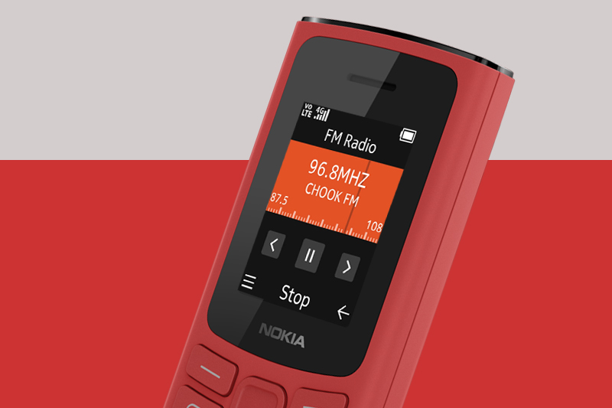](https://cdn.tgdd.vn/Products/Images/42/240194/nokia-105-4g-6.jpg)

Đa dạng hơn nữa khi được tích hợp trò chơi "Rắn săn mồi" huyền thoại và các tựa game cơ bản khác trên thiết bị mang đến cho bạn thêm một chọn lựa giải trí khi nghỉ ngơi.

[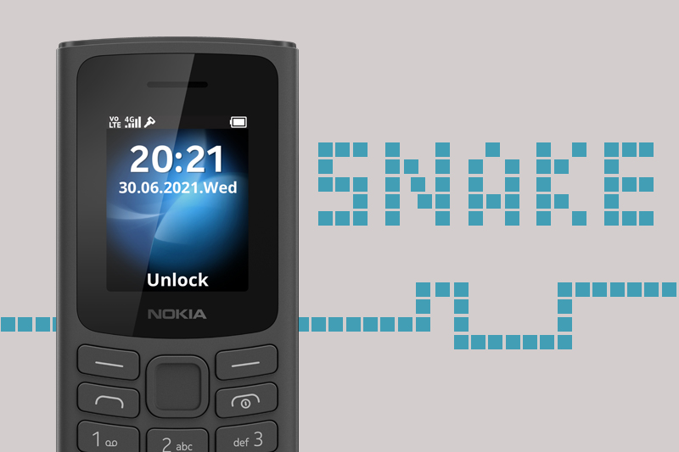](https://cdn.tgdd.vn/Products/Images/42/240194/nokia-105-4g-7.jpg)

Nokia 105 4G hỗ trợ 2 sim 2 sóng liên lạc trở nên thuận tiện hơn với bạn bè, người thân, tiết kiệm kha khá chi phí nhờ hưởng được nhiều khuyến mãi hấp dẫn từ các nhà mạng. Hỗ trợ jack tai nghe 3.5 mm để bạn nghe nhạc vào lúc học tập hay làm việc mệt mỏi.

[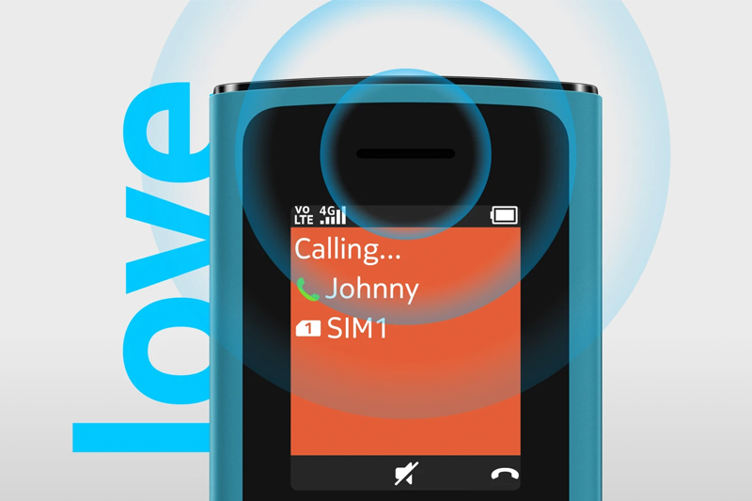](https://cdn.tgdd.vn/Products/Images/42/240194/nokia-105-4g-8.jpg)

**Thời gian hoạt động bền bỉ**

Máy được trang bị viên pin 1020 mAh, tương đối lớn đối với điện thoại phổ thông, bạn có thể sử dụng liên tục khoảng 3-5 ngày thoải mái tùy vào tần suất sử dụng.

[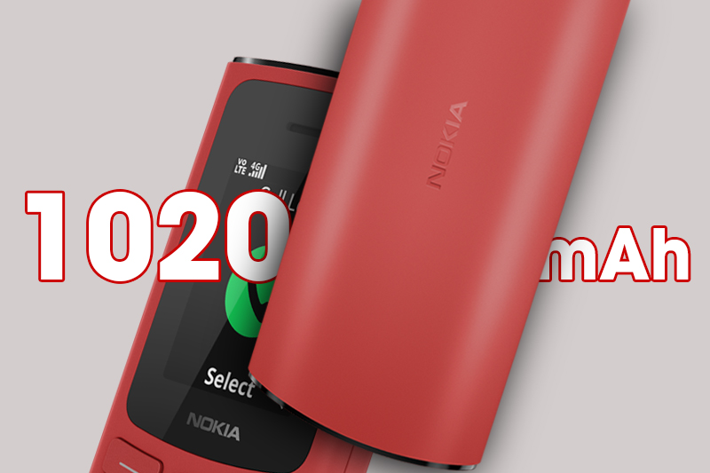](https://cdn.tgdd.vn/Products/Images/42/240194/nokia-105-4g-9.jpg)

Việc nạp năng lượng cho thiết bị cũng vô cùng đơn giản nhờ chuẩn sạc Micro USB phổ biến.

Nokia 105 4G, chiếc điện thoại mang đến nhiều giá trị cho người dùng, về công nghệ 4G hiện đại hay các nhu cầu liên lạc hoặc thậm chí là giải trí cơ bản, thì Nokia 105 4G chắc chắn sẽ không làm thất vọng người tin dùng khi lựa chọn.